 | Sciences et Technologies de l’Industrie et du Développement Durable |  |  | 
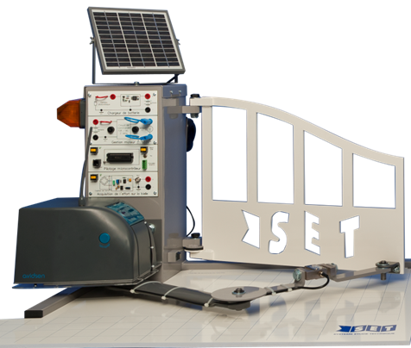 |  | Enseignements technologiques  communS |  | Référence :  OP_PV1
 |  | Connaissances visées COMPORTEMENT énergétique des systèmes  Natures et caractéristiques des sources | Type d’activité  C (cours/synthèse) TD (travaux dirigés)  TP (travaux pratiques) | TP (2h)
 |  |  | Thème : La conversion photovoltaïque

DONNéES PéDAGOGIQUES
Objectif |  | O4 - Décoder l’organisation fonctionnelle, structurelle et logicielle d’un système
Objectif(s) associé(s) |  | O2 - Identifier les éléments permettant la limitation de l’impact environnemental d’un système et de ses constituants
Compétences |  | CO4.1. Identifier et caractériser les fonctions et les constituants d’un système ainsi que ses entrées/sorties  CO4.4. Identifier et caractériser des solutions techniques relatives aux matériaux, à la structure, à l’énergie et aux informations (acquisition, traitement, transmission) d’un système
Connaissances visées connexes |  | Typologie des solutions constructives de l’énergie (système monosource)
Prérequis |  | Les grandeurs électriques de base : tension, courant, puissance, énergie…

DONNéES TECHNIQUES
Problématique | Les caractéristiques techniques (tension, courant, puissance, rendement) des panneaux photovoltaïques sont-elles conformes aux données du dossier technique ?
Environnement | Matériel |  | Panneau photovoltaïque du système + oscilloscope et accessoires
Environnement | Documentaire |  | Dossier technique du système Dossier ressource conversion photovoltaïque
Environnement | Logiciel |  | SXMetro

Noms Prénoms | Observations

Mise en situation
Le système d'ouvre-portail automatisé SET se caractérise entre autres par son absence de raccordement au réseau de distribution d'énergie électrique grâce à l'utilisation de panneaux photovoltaïques.
Ce TP porte principalement sur la fonction "alimenter", correspondant à l'actigramme A1 de la SADT (ou analyse descendante) spécifiée dans le chapitre "approche fonctionnelle" du dossier technique. Il concerne essentiellement la vérification des performances des panneaux photovoltaïques, en particulier en terme de rendement de la conversion énergie solaire/énergie électrique.

Approche fonctionnelle du système « portail solaire » :
  - Identifier les formes d’énergie entrante et sortante du système :
Energie entrante : solaire (rayonnement) Energie sortante : mécanique
  - Citer les trois principales conversions d’énergie et leurs effecteurs que l’on rencontre dans le système :
Solaire → électrique (panneaux photovoltaïques) Chimique → électrique (batteries)
Électrique → mécanique (moteurs CC)
  - Identifier l’effecteur ainsi que les énergies entrantes et sortantes de la fonction alimenter
ALIMENTER
Énergie solaire
énergie électrique

Panneaux photovoltaïques

Identification des caractéristiques des panneaux photovoltaïques :

A partir du graphe extrait du dossier technique fourni en doc 4, identifier les caractéristiques électriques principales des panneaux pour les conditions standard*.
(*) Voir dossier ressource « La conversion photovoltaïque », rubrique AM (masse d’air optique)

Puissance crête | Tension nominale | Courant nominal | Tension à vide | Courant en court-circuit
4W | 17V | 235mA | 21,2V | 253mA

Déterminer la surface utile d'un panneau, c’est-à-dire la surface totale des cellules. En déduire le rendement nominal de ce panneau pour les conditions standard. Comparer avec les informations techniques du doc 4 et conclure.
S = (60 . 12 . 36) = 2592mm² = 0,026m²
Conditions standard : 1000W/m² Notre panneau fournit 4W pour 0,026m² soit 4/0,026 = 154W/m²
Rendement du panneau = 154/1000 = 15,4% Cohérent par rapport au rendement du silicium monocristallin (12 à 18%)

Vérification expérimentale des caractéristiques d'un panneau photovoltaïque :

On veut relever à l'oscilloscope numérique la caractéristique I(U) d'un panneau photovoltaïque pour une irradiance donnée afin de corroborer les données techniques du fabricant.

Appareils à utiliser :
- panneau photovoltaïque du système débitant dans un rhéostat 1000Ω-0,6A.
- oscilloscope numérique + pince ampèremétrique à effet Hall 100mV/A.
- solarimètre.
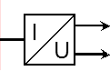
Nota : afin d'optimiser la mesure du courant il faut effectuer 5 ou 10 tours de conducteur dans la pince à effet Hall.
I
V
CH4+
CH4 0V
CH1+
  - Compléter le schéma du montage ci-contre en précisant les raccordements à l’oscilloscope.

CH1 0V
  - Réaliser le montage, prérégler l'oscilloscope et faire vérifier par le professeur.
Calibre en abscisse : la durée de relevé est liée à la durée de manœuvre du rhéostat. On prend 1s/carreau..
Pour le relevé de I(t), suivant le nombre de tours de conducteur dans la pince, on aura les réglages suivants :
- 5 tours : on a 500mV/A => 300mA correspondent à 167mV. Avec 8 carreaux en ordonnée on utilise le calibre 167/8 = 20mV/carreau.
Pour afficher la valeur en Ampères il faut appliquer un coefficient 2 (40mA/Carreau).
- 10 tours : on a 1V/A => calibre 50mV/Carreau et coefficient 1 pour l’affichage en Ampères (50mA/C)
Spécifier ci-dessous le réglage du calibre en Y du relevé de U(t).
U panneau max = 21,4V => cal >= 21,4/8 soit 2,7V donc 5V/carreau
  - Effectuer les relevés simultannés de U(t) et I(t) à l’oscilloscope en mesurant les conditions d'irradiance avec le solarimètre. Faire vérifier les résultats par le professeur.
Faire afficher sur la voie "Math2" la caractéristique P(t) et transférer le relevé dans SX-METRO. Faire un enregistrement du fichier dans votre espace de travail.
Irradiance G = 640W/m²
A l'aide du curseur caractériser le point de puissance max : Pmax = 2,6W U = 16,7V I = 153mA
Afficher et imprimer les graphes I(U) et P(U) (cliquer sur U(t) pour que U soit en X puis fonction XY).
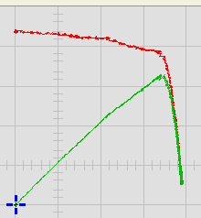
I(U)
P(U)
X : U (5V/C)
Y1 : I (40mA/C)

Y2 : P (800mW/C)

Avec Pmax = 2,6W et S = 0,026m² on obtient pour 640W/m² un rendement de
(2,6/0,026)/640 = 0,156 soit 15,6% => cohérent

  - Exploitation des résultats : Reporter sur le graphe du doc 4 les courbes I(U) et P(U) relevées précédemment. Vérifier et commenter la cohérence des relevés.
On voit que les courbes I(U) et P(U) pour G=640W/m² se situent correctement entre les courbes pour 600W/m² et 800W/m² on peut en déduire que les relevés correspondent globalement aux valeurs attendues

Analyse qualitative de l’impact environnemental du système :
Citer des « arguments » permettant de dire que les panneaux photovoltaïques du système contribuent à la limitation de son impact environnemental.
Pas de nécessité de raccordement au réseau public de distribution d’énergie électrique =>
- Pas de tranchée à creuser :
  - Économie d’énergie
  - Bilan carbone amélioré (carburant pour engin de terrassement)
- Pas de câble enterré :
  - Pas de gaine de protection, moins de cuivre et d’isolant

Pour aller plus loin : Etude complémentaire sur les panneaux photovoltaïques :

Le panneau étudié est constitué d'une association de cellules photovoltaïques élémentaires.
  - Sachant que chaque cellule présente un courant de court-circuit de 0,25A et une tension à vide de 0,59V, déterminer en justifiant le nombre de cellules du panneau et leur(s) groupement(s).
Extérieurement on voit que le panneau semble comporter 36 cellules.
On observe que le panneau fournit un courant de court-circuit de 0,25A donc il n’y a pas de cellules en parallèle. Le panneau fournit 21,2V à vide ce qui correspond à 21,2/0,59 = 36 cellules en série.
  - Régler le rhéostat pour avoir un courant et une tension non nuls. Réaliser une occultation partielle d'une des cellules du panneau et noter son effet sur U et I. Justifier.
On observe que la tension du panneau baisse un peu, par contre le courant diminue fortement et donc la puissance. Le courant du panneau est fixé par le courant de la cellule la moins éclairée de la série : c’est l’effet « feuille morte ». Il faut donc veiller à la propreté de toute la surface des cellules.

Informations techniques sur les panneaux au silicium
Matériau | Rendement | Part de marché | Caractéristiques | Aspect
Silicium monocristallin | 12 à 18% | 33% | * Rendement élevé  * Stabilité de production d’énergie dans le temps  * Prix élevé | 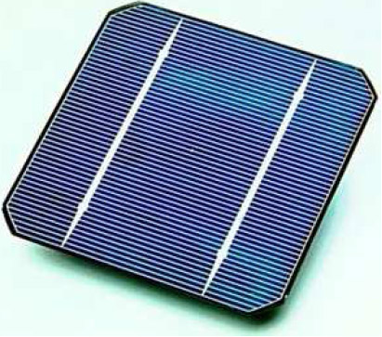
Silicium polycristallin | 11 à 15% | 56% | * Rendement un peu plus faible que le silicium monocristallin mais coût de fabrication moins élevé  * Stabilité de production d’énergie dans le temps | 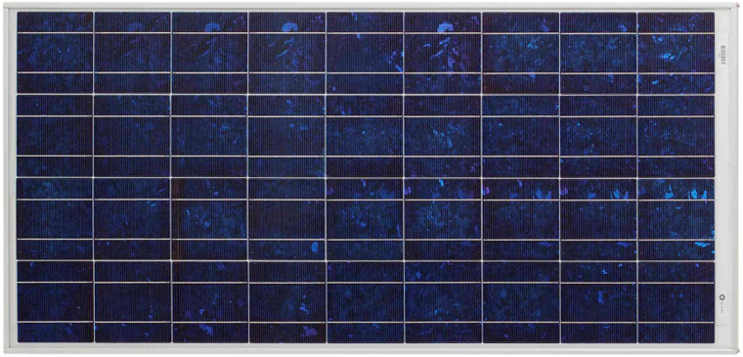
Silicium amorphe | 5 à 8% | Quelques % | * Peut fonctionner avec différentes sources de lumière et sous différents niveaux de luminosité (temps couvert, ombrage partiel, lumière artificielle)  * La puissance de sortie varie dans le temps. En début de vie, la puissance délivrée est de 15 à 20% supérieure à la valeur nominale puis se stabilise | 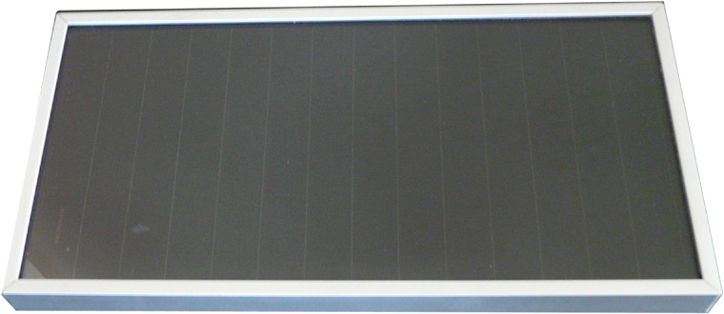

Portail solaire SET Panneaux photovoltaïques : documentation technique
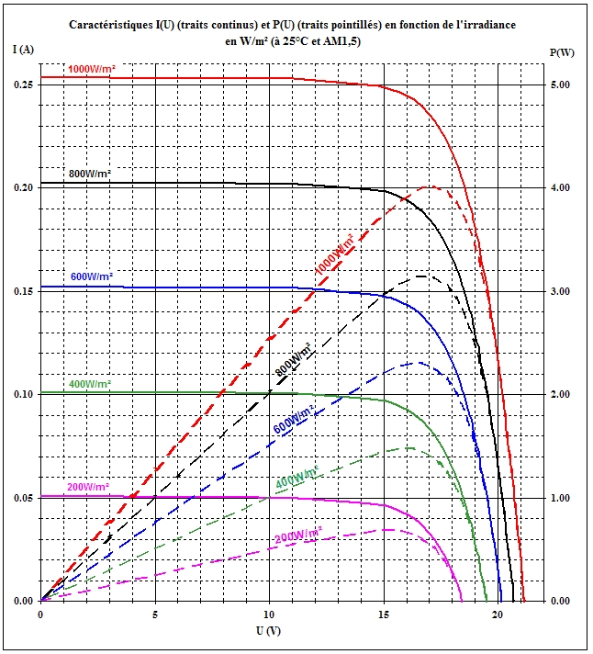
X
X
X
X
X

G = 640W/m²

